OGGETTO: Il saldo ICI 2010

NORMATIVA

Il termine per il versamento della seconda rata a saldo dell’Ici decorre dall’1.12.2010 e l’ultimo giorno utile per effettuare il versamento è giovedì 16.12.2010.

L’importo della seconda rata deve essere pari al saldo dell’Ici dovuta per l’intero anno 2010 ed è comprensivo dell’eventuale conguaglio sulla prima rata.

L’art. 37, co. 13, D.L. 4.7.2006, n. 223, conv. con modif. con L. 4.8.2006, n. 248 ha modificato, con effetto dall’1.5.2007, i termini di versamento dell’Ici precedentemente previsti per il 30 giugno e per il 20 dicembre: in particolare, il versamento della prima rata deve essere effettuato entro il 16 giugno, mentre quello della seconda rata tra il 1° e il 16 dicembre.
Rimane invariata la possibilità di effettuare entro la scadenza per il primo acconto (il 16.6.2010) l’intero versamento dovuto per il periodo d’imposta, ricordando comunque che in questo caso si deve prestare attenzione a quanto deliberato dal Comune nell’anno in corso.
Infatti, mentre in caso di versamento in due rate, la prima deve essere determinata sulla base di aliquote e detrazioni stabilite per il periodo d’imposta precedente, con conguaglio da effettuarsi in sede di seconda rata, qualora il contribuente decida di optare per il versamento in unica soluzione dovrebbe necessariamente determinare l’imposta dovuta entro il 16 giugno sulla base di aliquote e detrazioni deliberate dal Comune per l’anno in corso.
Si ricorda che alcuni Comuni hanno previsto la non obbligatorietà del versamento in acconto a giugno 2010. In tal caso, il contribuente che ha accettato tale possibilità, dovrà versare entro il 16.12.2010 l’intera imposta dovuta per l’anno 2010.

Presupposto per il pagamento dell’Ici è il possesso di immobili, vale a dire il possesso a titolo di proprietà o di uno dei diritti reali di godimento di fabbricati, aree fabbricabili e terreni agricoli ubicati nel territorio dello Stato, a qualsiasi uso destinati, compresi quelli strumentali o alla cui produzione o scambio è diretta l’attività dell’impresa.

Sono obbligati ad effettuare il versamento dell’Ici coloro che possiedono:
- fabbricati,
- aree fabbricabili,
- terreni agricoli
situati nel territorio dello Stato a titolo di:
- proprietà,
- usufrutto,
- uso o abitazione,
anche se residenti all’estero.

Per gli immobili concessi in locazione finanziaria (leasing), l’imposta deve essere pagata dal locatario (utilizzatore).

Tra i soggetti obbligati al pagamento dell’Ici rientrano anche il superficiario (titolare del diritto di superficie) e l’enfiteuta (titolare del diritto reale su un fondo altrui con l’obbligo di apportarvi migliorie e di corrispondere periodicamente un canone in denaro ovvero in derrate).

Dall’1.1.2001, in base a quanto disposto dall’art. 18, co. 3, L. 388/2000, nel caso di concessione su aree demaniali, soggetto passivo dell’Ici è il concessionario e non più il proprietario dell’area (ente pubblico).

In sede di applicazione dell’imposta, possono verificarsi i seguenti casi:
- se l’immobile è posseduto da più proprietari, l’imposta deve essere ripartita proporzionalmente tra loro in base alle quote di proprietà e versata separatamente da ciascuno o cumulativamente da uno dei comproprietari;
- se sull’immobile risulta costituito un diritto reale di godimento, l’imposta deve essere versata dal soggetto beneficiario di tale diritto, in proporzione alla sua quota;
- in presenza del diritto di abitazione, soggetto passivo Ici è unicamente il titolare di tale diritto. Costituisce diritto di abitazione quello spettante al coniuge superstite ai sensi dell’art. 540, co. 2, c.c., ed al coniuge separato convenzionalmente o per sentenza (art. 155, co. 4, c.c.) sulla «casa adibita a residenza familiare», nonché quello del socio della cooperativa edilizia (non a proprietà indivisa) sull’alloggio assegnatogli, ancorché in via provvisoria, e quello dell’assegnatario dell’alloggio di edilizia residenziale pubblica concessogli in locazione con patto di futura vendita e riscatto;
- in presenza di parti comuni di condominio, che abbiano un’autonoma rendita catastale (ad esempio l’alloggio del portiere), pagano i singoli condomini in base ai millesimi di possesso. Tuttavia, l’amministratore condominiale può essere delegato ad effettuare il pagamento, per conto dei singoli soggetti obbligati, dell’intera imposta dovuta per le unità immobiliari comuni;
- con riferimento ai beni immobili sui quali sono costituiti diritti di godimento a tempo parziale (cd. «multiproprietà»), l’art. 19, L. 388/2000 individua nell’amministratore del condominio o della comunione il soggetto tenuto al versamento dell’Ici. A tal fine, l’amministratore può utilizzare le disponibilità finanziarie del condominio, attribuendo poi le quote al singolo titolare dei diritti di cui sopra, con addebito sul rendiconto annuale.

Per calcolare l’Ici, occorre innanzitutto determinare il valore del fabbricato, dell’area edificabile o del terreno agricolo, vale a dire la «base imponibile».

L’imposta dovuta per l’anno 2010 è determinata applicando alla base imponibile l’aliquota stabilita (per tale anno) dal Comune ove è ubicato l’immobile soggetto a tassazione. Qualora il medesimo immobile sia ubicato sul territorio di più Comuni, esso si considera situato interamente nel Comune sul cui territorio ricade la prevalenza della sua superficie.

Per i fabbricati, la base imponibile è costituita dalla rendita catastale risultante in Catasto al 1° gennaio dell’anno in corso, aumentata del coefficiente di rivalutazione del 5% e moltiplicata in base alla tipologia dell’immobile per:
- 100 per le unità immobiliari classificate nei gruppi catastali A (abitazioni) e C (magazzini, depositi, laboratori, autorimesse, ecc.);
- 140 per le unità immobiliari classificate nel gruppo catastale B (collegi, convitti, ecc.) come previsto dall’art. 2, co. 45, D.L. 262/2006, con decorrenza dal 3.10.2006;
- 50 per le unità immobiliari classificate nel gruppo catastale D (opifici, alberghi, teatri, banche, ecc.) e nella categoria A10 (uffici e studi privati);
- 34 per le unità immobiliari classificate nella categoria catastale C1 (negozi e botteghe).

Per i fabbricati classificabili nel gruppo D, privi di rendita catastale al 1° gennaio dell’anno di imposizione, interamente appartenenti alle imprese, si assume come base imponibile il valore che risulta dalle scritture contabili debitamente aggiornate. Le spese incrementative sostenute nel 2010 non rilevano ai fini dell’Ici dovuta per il 2010.

Per le aree fabbricabili, la base imponibile è costituita dal valore venale in comune commercio, determinato avendo riguardo alla zona territoriale di ubicazione, all’indice di edificabilità, alla destinazione d’uso consentita, agli oneri per eventuali lavori di adattamento del terreno necessari per la costruzione, ai prezzi medi rilevati sul mercato dalla vendita di aree fabbricabili aventi analoghe caratteristiche.

È da rilevare, a tale riguardo, che il Comune potrebbe avere stabilito, con proprio regolamento, i valori delle aree fabbricabili al solo effetto della limitazione del suo potere di accertamento, nel senso di obbligarsi a ritenere congruo il valore dichiarato in misura non inferiore a quella fissata dal regolamento.

Nel caso di utilizzazione edificatoria (che si verifica qualora al 1° gennaio dell’anno di imposizione sia iniziata la realizzazione di un fabbricato), oppure nell’ipotesi di demolizione, la base imponibile è sempre costituita dal valore dell’area, senza computare il valore del fabbricato in corso d’opera, del quale si terrà conto a partire dall’ultimazione dei lavori ovvero, se antecedente, dalla sua utilizzazione.

L’art. 36, co. 2, D.L. 223/2006 ha introdotto una nuova nozione fiscale di «area fabbricabile», da assumere ai fini delle imposte sui redditi, dell’Iva, dell’imposta di registro e dell’Ici. Ai sensi della richiamata disposizione, un’area è da considerarsi «fabbricabile» se utilizzabile a scopo edificatorio in base allo strumento urbanistico generale adottato dal Comune, indipendemente dall’approvazione della Regione e dall’adozione di strumenti attuativi del medesimo.
Secondo la C.M. 4.8.2006, n. 28/E dell’Agenzia delle Entrate, si tratta di una norma recante disposizioni di natura interpretativa. Ne consegue che la sua applicazione è retroattiva. Pertanto, ai fini dell’Ici per le aree ritenute edificabili anche se solo in base al Prg adottato dal Comune, l’imposta deve essere determinata sulla base del valore venale in comune commercio al 1° gennaio dell’anno di imposizione.

Per i terreni agricoli il valore è costituito dal reddito dominicale risultante al Catasto al 1° gennaio dell’anno in corso, aumentato del 25% e moltiplicato per il coefficiente 75 (i redditi dominicali negli atti catastali non comprendono l’aumento del 25%).
Per i terreni agricoli condotti a titolo principale da imprenditori agricoli e coltivatori diretti, alla base imponibile Ici sono applicabili determinate riduzioni.
I terreni agricoli ricadenti in aree montane o di collina delimitate ai sensi dell’art. 15, L. 27.12.1977, n. 984 sono esenti dall’Ici.
Sono esclusi dal campo di applicazione dell’Ici i terreni diversi dalle aree fabbricabili, sui quali le attività agricole sono esercitate in forma non imprenditoriale: appartengono a questa fattispecie i piccoli appezzamenti (cd. «orticelli») coltivati occasionalmente, senza struttura organizzativa.

L’Ici è dovuta proporzionalmente ai mesi dell’anno solare durante i quali si è verificata la titolarità del diritto reale. L’art. 10, co. 1, D.Lgs. 504/1992 stabilisce che il mese durante il quale il possesso si è protratto per almeno 15 giorni è computato per intero. In buona sostanza, 15 giorni di possesso equivalgono, nel conteggio, ad 1 mese.

Con l’art. 1, co. 5, L. 244/2007 aveva inserito nel corpo dell’art. 8, D.Lgs. 504/1992 i nuovi co. 2-bis e 2-ter, in base ai quali dall’imposta dovuta per l’unità immobiliare adibita ad abitazione principale del soggetto passivo si detraeva un ulteriore importo pari all’1,33 per mille della base imponibile.
L’ulteriore detrazione, comunque non superiore ad e 200, doveva essere utilizzata fino a concorrenza del suo ammontare ed era rapportata al periodo dell’anno durante il quale si protraeva la destinazione di abitazione principale.
Se l’unità immobiliare era adibita ad abitazione principale da più soggetti passivi, la detrazione spettava a ciascuno di essi proporzionalmente alla quota per la quale la destinazione medesima si verifica.
Tale detrazione, che si applicava a tutte le abitazioni ad eccezione di quelle di categoria catastale A1 (abitazioni di tipo signorile), A8 (abitazioni in ville) e A9 (castelli, palazzi di pregio artistico e storico), si andava ad aggiungere all’importo minimo di detrazione di e 103,29.
In merito a tale nuova detrazione erano stati forniti chiarimenti con le RR.MM. 31.1.2008, n. 1/DPF, 15.2.2008, n. 5/DPF e 10.4.2008, n. 11/DPF.
Ai sensi dell’art. 1, co. 7 e 8, L. 244/2007, sono stati previsti dei rimborsi ai Comuni a carico dello Stato per compensare il minor gettito dovuto alla nuova detrazione Ici (D.M. Interno 15.2.2008).

Successivamente tale ulteriore detrazione è stata superata dalla previsione contenuta nell’art. 1, D.L. 27.5.2008, n. 93, conv. con modif. dalla L. 24.7.2008, n. 126 che ha espressamente abrogato i co. 2-bis e 2-ter dell’art. 8, D.Lgs. 504/1992.
Tale norma stabilisce che a decorrere dal 2008 è esclusa dall’applicazione dell’Ici l’unità immobiliare adibita ad abitazione principale ad eccezione delle abitazioni classificate nelle categorie catastali A1, A8 e A9 (per gli immobili classificati in tali categorie è pur sempre possibile fruire, qualora siano abitazioni principali, della detrazione tradizionale pari ad e 103,29, ovvero al maggior importo – che può arrivare fino ad e 258,23 – deciso dal singolo Comune sulla base della propria autonomia). La minore imposta che deriva da tale esenzione è rimborsata ai singoli Comuni.
In considerazione delle innovazioni introdotte dal citato D.L. 93/2008, conv. con modif. dalla L. 126/2008, la R.M. 11.6.2008, n. 239/E dispone la soppressione del codice tributo 3900 (che era stato istituito dalla R.M. 15.4.2008, n. 154/E) per l’applicazione dell’ulteriore detrazione Ici per abitazione principale di cui al citato art. 1, co. 5, L. 244/2007.

La R.M. 5.6.2008, n. 12/DF fornisce i primi chiarimenti su tale esenzione riportati di seguito.

Definizione di abitazione principale: a seguito della presunzione relativa introdotta all’art. 8, co. 2, D.Lgs. 30.12.1992, n. 504 dall’art. 1, co. 173, lett. b), L. 27.12.2006, n. 296, l’abitazione principale si identifica, salvo prova contraria da parte del contribuente, con quella della residenza anagrafica.
Immobile abitato da più soggetti: se l’immobile è destinato ad abitazione principale di più soggetti passivi, l’esenzione spetta per ciascuno di essi, mentre se esso è di proprietà di più soggetti, ma solo alcuni di essi lo hanno adibito ad abitazione principale, l’esenzione sarà riconosciuta solo a questi.
Trasferimento dell’abitazione principale: nel caso in cui il contribuente trasferisca la propria abitazione principale nel corso dell’anno in un altro immobile, l’esenzione è riconosciuta per ciascuna unità immobiliare proporzionalmente al periodo dell’anno per cui tale destinazione si protrae.
Pertinenze: in linea di massima le pertinenze dell’abitazione principale beneficiano dell’esenzione, anche se iscritte in Catasto autonomamente, ex art. 818 c.c., fatti salvi, però, gli eventuali limiti stabiliti nel Regolamento comunale.
Unità immobiliari assimilate alle abitazioni principali: ai sensi del co. 2 dell’art. 1, D.L. 93/2008, conv. con modif. dalla L. 126/2008, l’esenzione è, poi, riconosciuta anche alle unità immobiliari assimilate dal Comune alle abitazioni principali con Regolamento comunale vigente al 29.5.2008. Per tale motivo, sono esclusi dal beneficio in questione gli immobili assimilati all’abitazione principale con un Regolamento divenuto esecutivo successivamente a tale data, indipendentemente dal fatto che i suoi effetti retroagiscano al 1° gennaio dell’anno di riferimento.
Cittadini italiani non residenti: gli immobili posseduti dai cittadini italiani non residenti nel territorio dello Stato, non essendo ricompresi in quelli espressamente individuati dalla norma, sono esclusi dall’esenzione, a meno che non siano stati espressamente assimilati all’abitazione principale da Regolamenti comunali vigenti al 29.5.2008.

Va tenuto presente che il D.L. 93/2008, conv. con modif. dalla L. 126/2008 ha previsto l’abrogazione dei co. 2-bis e 2-ter dell’art. 8, D.Lgs. 504/1992 e non del co. 2, che prevede una detrazione d’imposta per le unità immobiliari adibite ad abitazione principale. Pertanto, tale detrazione continuerà a trovare applicazione nei casi di abitazioni principali che non possono fruire dell’esenzione, quali, ad esempio, le unità immobiliari accatastate in categoria A/1, A/8 e A/9.

Per i fabbricati inagibili o inabitabili e di fatto non utilizzati l’Ici è ridotta del 50% limitatamente al periodo dell’anno in cui sussistono tali condizioni. L’inagibilità è accertata dall’Ufficio tecnico del Comune con perizia a carico del proprietario o, in alternativa (dal 1997), autocertificata dal contribuente. L’inagibilità o l’inabitabilità deve consistere in un degrado fisico non superabile con interventi di manutenzione ordinaria o straordinaria.

Il versamento dell’imposta può essere effettuato, alternativamente:
- presso l’Agente della riscossione competente per territorio;
- presso la Tesoreria del Comune, se questo ha deliberato di gestire direttamente la riscossione dell’Ici;
- presso gli uffici postali;
- presso le banche convenzionate;
utilizzando i bollettini di c/c postale, intestati all’Agente della Riscossione o al Comune.

I soggetti non residenti possono versare l’imposta direttamente dall’estero tramite bonifico bancario oppure vaglia internazionale di versamento in conto corrente o vaglia internazionale ordinario in euro, intestati al «Consorzio nazionale obbligatorio tra gli agenti della riscossione» con sede in Roma.

Si ricorda che:
- il versamento dell’Ici deve essere effettuato con arrotondamento all’euro per difetto se la frazione è pari o inferiore a 49 centesimi (ad es. 134,36 diventa 134,00), per eccesso se superiore a detto importo (ad es. 134,50 diventa 135,00);
- il versamento minimo è stato fissato in e 12, salvo, ovviamente, diversa previsione del regolamento comunale (co. 168). I Comuni possono stabilire gli importi minimi di versamento e di rimborso dei tributi locali.

Il pagamento deve essere effettuato con arrotondamento. In caso di utilizzo del bollettino, deve essere arrotondato all’unità di euro solo l’importo del versamento totale; gli importi relativi ai singoli dati (terreni agricoli, aree fabbricabili, abitazione principale, altri fabbricati e detrazione per abitazione principale) devono essere indicati al centesimo. Qualora venga utilizzato il Mod. F24 deve essere arrotondato all’unità di euro l’importo di ogni singolo rigo.

Il versamento dell’Ici può essere effettuato con il Mod. F24 anche tramite il servizio telematico, indipendentemente dalla stipula dell’apposita convenzione tra Agenzia delle Entrate e Comuni. Ciò consente al contribuente di compensare l’imposta da versare con eventuali crediti maturati per altri tributi erariali (Irpef, Iva, ecc.) o contributi (verso Inps, Inail, ecc.) o, qualora previsto dal Comune, di compensare le imposte dovute con crediti relativi all’Ici dell’anno precedente.
I codici da utilizzare per la compilazione del modello di versamento nella sezione «Ici ed altri tributi locali», sono i seguenti:
● 3901 – Ici per l’abitazione principale;
● 3902 – Ici per i terreni agricoli;
● 3903 – Ici per le aree fabbricabili;
● 3904 – Ici per gli altri fabbricati.

Si ricorda che l’utilizzo del Mod. F24 non è un obbligo, ma un’opportunità; pertanto, è sempre possibile eseguire i versamenti Ici con i normali bollettini postali.
N.B.: i singoli Comuni possono disporre, con apposito regolamento, modalità di pagamento sostitutive di quelle indicate.

Se il contribuente possiede immobili in Comuni diversi, deve effettuare distinti versamenti per ciascun Comune (nel caso di utilizzo del bollettino cc).
Nel caso in cui il contribuente possieda, invece, più immobili ubicati nello stesso Comune, deve effettuare un unico versamento.

Nel caso di omesso versamento entro i termini sopraindicati, oppure nel caso di versamento in ritardo, i contribuenti potranno regolarizzare la propria posizione Ici beneficiando del ravvedimento operoso, applicando all’imposta dovuta le sanzioni e gli interessi previsti dalla legge.
Il ravvedimento operoso Ici può essere effettuato:
● entro 30 giorni dalla scadenza, applicando la sanzione del 2,5% dell’imposta dovuta, oltre agli interessi legali calcolati solo sull’imposta;
● entro 1 anno dalla scadenza, applicando la sanzione del 3% dell’imposta dovuta, oltre agli interessi legali calcolati solo sull’imposta.

Gli interessi di mora sull’imposta sono calcolati al tasso legale (previsto nella misura annua del 3% dall’1.1.2008 al 31.12.2009 e dell’1% dall’1.1.2010), con maturazione giorno per giorno, e computati dal giorno in cui il versamento avrebbe dovuto essere effettuato fino a quello in cui risulta effettivamente eseguito.

Focus sui fabbricati rurali

La lotta all’evasione fiscale nel settore delle costruzioni rurali ha trovato nuovo vigore nel DL 262/2006.
La crescente attenzione rivolta a tali fabbricati da parte del legislatore fiscale è giustificata dalla mancanza di autonomia dei medesimi rispetto ai terreni cui sono asserviti.
Sulla base del particolare regime di favore applicabile a detti fabbricati, il legislatore, al fine di arginare fenomeni elusivi, ha deciso di agire su due diversi fronti attraverso:
- il potenziamento dei requisiti di ruralità al fine di garantire l’effettivo asservimento del fabbricato al terreno (DL 159/2007);
- l’introduzione di nuovi ed efficaci strumenti messi a disposizione dell’Agenzia del Territorio per rilevare fabbricati mai censiti o che hanno perduto i requisiti di ruralità (DL 262/2006).

Disposizione fondamentale per l’individuazione dei requisiti di ruralità è l’articolo 9, commi 3 e 3 bis, del DL numero 557 del 30 dicembre 1993.
In particolare:

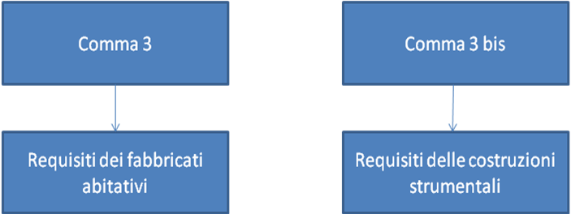

Al fine dichiarato di realizzare un inventario completo ed uniforme del patrimonio edilizio, tale provvedimento ha altresì disposto che tutti i fabbricati, compresi quelli rurali, venissero accatastati al nuovo catasto fabbricati con attribuzione di rendita.

Ai fini del riconoscimento della ruralità degli immobili agli effetti fiscali, i fabbricati o porzioni di fabbricati destinati ad edilizia abitativa devono soddisfare le seguenti condizioni :
a) il fabbricato deve essere utilizzato quale abitazione:
1) dal soggetto titolare del diritto di proprietà o di altro diritto reale sul terreno per esigenze connesse all'attività agricola svolta;
2) dall'affittuario del terreno stesso o dal soggetto che con altro titolo idoneo conduce il terreno a cui l'immobile è asservito;
3) dai familiari conviventi a carico dei soggetti di cui ai numeri 1) e 2) risultanti dalle certificazioni anagrafiche; da coadiuvanti iscritti come tali a fini previdenziali;
4) da soggetti titolari di trattamenti pensionistici corrisposti a seguito di attività svolta in agricoltura;
5) da uno dei soci o amministratori delle società agricole di cui all' articolo 2 del decreto legislativo 29 marzo 2004, n. 99 , aventi la qualifica di imprenditore agricolo professionale;

a-bis) i soggetti di cui ai numeri 1), 2) e 5) della lettera a) del presente comma devono rivestire la qualifica di imprenditore agricolo ed essere iscritti nel registro delle imprese di cui all' articolo 8 della legge 29 dicembre 1993, n. 580.
b) abrogata;
c) il terreno cui il fabbricato è asservito deve avere superficie non inferiore a 10.000 metri quadrati ed essere censito al catasto terreni con attribuzione di reddito agrario. Qualora sul terreno siano praticate colture specializzate in serra o la funghicoltura o altra coltura intensiva, ovvero il terreno è ubicato in comune considerato montano ai sensi dell'articolo 1, comma 3, della legge 31 gennaio 1994, n. 97, il suddetto limite viene ridotto a 3000 metri quadrati.

d) il volume di affari derivante da attività agricole del soggetto che conduce il fondo deve risultare superiore alla metà del suo reddito complessivo, determinato senza far confluire in esso i trattamenti pensionistici corrisposti a seguito di attività svolta in agricoltura. Se il terreno è ubicato in comune considerato montano ai sensi della citata legge n. 97 del 1994, il volume di affari derivante da attività agricole del soggetto che conduce il fondo deve risultare superiore ad un quarto del suo reddito complessivo, determinato secondo la disposizione del periodo precedente. Il volume d'affari dei soggetti che non presentano la dichiarazione ai fini dell'IVA si presume pari al limite massimo previsto per l'esonero dall' articolo 34 del decreto del Presidente della Repubblica 26 ottobre 1972, n. 633 ;
e) i fabbricati ad uso abitativo, che hanno le caratteristiche delle unità immobiliari urbane appartenenti alle categorie A/1 ed A/8 , ovvero le caratteristiche di lusso previste dal decreto del Ministro dei lavori pubblici 2 agosto 1969 , adottato in attuazione dell' articolo 13 della legge 2 luglio 1949, n. 408 , e pubblicato nella Gazzetta Ufficiale n. 218 del 27 agosto 1969, non possono comunque essere riconosciuti rurali.

Ubicazione – Si considera rurale abitativo anche il fabbricato ubicato nello stesso comune o in comuni confinati
Utilizzo congiunto – Nel caso l’immobile venga utilizzato congiuntamente da più soggetti occorre che almeno uno di questi possegga tutti i requisiti
Pluralità di immobili – Se sul terreno insistono più unità immobiliari abitative ognuna di esse deve soddisfare tutti i requisiti
Più unità immobiliari utilizzate stesso nucleo familiare – Ruralità subordinata ai requisiti, oltre al limite di 5 vani catastali (o comunque 80 mq) per un abitante e di un vano catastale (o 20 mq) per ogni altro abitante oltre il primo.
Abitazioni non utilizzate – Non producono redditi le costruzioni non utilizzate, prive di servizi di energie elettrica, acqua e gas, purché vengano soddisfatte le condizione di superficie, volume di affari e caratteristiche.

Le novità riguardano:
- l’allargamento della platea di soggetti che, abitando il fabbricato, possono far acquisire allo stesso il requisito della ruralità: si tratta di amministratori o soci delle società agricole di cui all’articolo 2 dlgs 29/03/2004 numero 99 aventi la qualifica di IAP;
- L’iscrizione quale imprenditore agricolo ex articolo 2135 cc alla CCIAA di competenza del titolare del diritto di proprietà, o di altro diritto reale sul terreno, dell’affittuario o di chi conduce il terreno ad altro titolo, quale imprenditore agricolo. L’iscrizione alla CCIAA va riferita unicamente ai soci od amministratori della società agricola IAP.

Ai fini fiscali deve riconoscersi carattere di ruralità alle costruzioni strumentali necessarie allo svolgimento dell'attività agricola di cui all' articolo 2135 del codice civile e in particolare destinate:
a) alla protezione delle piante;
b) alla conservazione dei prodotti agricoli;
c) alla custodia delle macchine agricole, degli attrezzi e delle scorte occorrenti per la coltivazione e l'allevamento;
d) all'allevamento e al ricovero degli animali;
e) all'agriturismo, in conformità a quanto previsto dalla legge 20 febbraio, n.96;
f) ad abitazione dei dipendenti esercenti attività agricole nell'azienda a tempo indeterminato o a tempo determinato per un numero annuo di giornate lavorative superiore a cento, assunti in conformità alla normativa vigente in materia di collocamento;
g) alle persone addette all'attività di alpeggio in zona di montagna;
h) ad uso di ufficio dell'azienda agricola;
i) alla manipolazione, trasformazione, conservazione, valorizzazione o commercializzazione dei prodotti agricoli, anche se effettuate da cooperative e loro consorzi di cui all' articolo 1, comma 2, del decreto legislativo 18 maggio 2001, n. 228;
l) all'esercizio dell'attività agricola in maso chiuso.
3-ter. Le porzioni di immobili di cui al comma 3-bis, destinate ad abitazione, sono censite in catasto, autonomamente, in una delle categorie del gruppo A

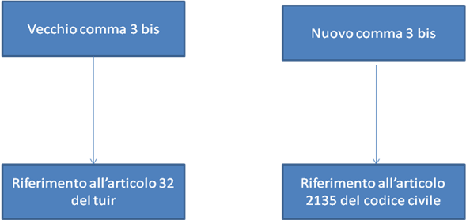

“Querelle” ruralità dei fabbricati e ICI

Il tutto nasce da due sentenze della Corte di Cassazione n 15321/2008 e 23596/2008, le quali, partendo dall’obbligo di censimento delle costruzioni rurali, arrivavano alla conclusione che in mancanza di una specifica norma esentativa riscontrabile all’interno del DLGS 504/1992 (decreto istitutivo del’imposta), le stesse dovevano considerarsi assoggettate ad ici.
Dopo le innumerevoli critiche rivolte a tali sentenze, è intervenuto il legislatore , il quale con norma di interpretazione autentica (articolo 23 comma 1 bis del DL 207/2008) ha sancito che l’articolo 2 comma 1 lettera a) del DLGS 504/92 (definisce il presupposto di applicazione dell’ici) debba intendersi nel senso che non si considerano fabbricati le unità immobiliari, anche iscritte o iscrivibili a catasto, per i quali ricorrono i requisiti di ruralità.
In poche parole: no ici su immobili che rispettano requisiti di ruralità.

Il cerchio sembrava chiuso (a favore dei contribuenti) con l’intervento della Corte Costituzionale che con sentenza n 227 del 22/07/2009 che dichiarava la incostituzionalità, per violazione dell’articolo 3 Costituzione , dell’articolo 2 comma 4 della legge 244/2007 nella parte in cui vietava il rimborso delle somme versate a titolo di ici sui fabbricati utilizzati dalle cooperative agricole per l’esercizio delle attività connesse.
Invece altra sentenza che rimescola le carte e riporta nuovamente i dubbi.

Dopo la sentenza n. 18565/2009 della Corte di Cassazione a sezioni unite in tema di ruralità di un fabbricato la cui massima stabilisce che “la classificazione catastale” è “elemento determinante per escludere o affermare l’assoggettabilità ad Ici di un fabbricato” qualcosa doveva uscire per fare, almeno sul piano normativo, il punto sulla questione del “presupposto di ruralità ai fini Ici”.
Infatti in termini più pratici si veniva a creare un vuoto insanabile tra i presupposti dell’art. 9 del Dl 557/93 (conv. Legge n. 133/94 e succ. mod.), nonché del combinato disposto dell’art. 23 c.1bis del Dl 207/08 (conv. Legge 14/09) e dell’art. 2 c. 1, lett. A) del Dpr 504/92 e i termini della sentenza che riconoscono il fabbricati come rurale, solo con l’attribuzione in categoria A/6 o D/10.

Lo ha fatto l’agenzia del Territorio con una nota (n. 10933 del 26/2/2010) nella quale in modo del tutto esaustivo e chiaro ripercorre tutte le complesse norme del nostro ordinamento e afferma alcuni principi normativi di orientamento della giurisdizione: proprio nelle conclusioni si afferma che “i requisiti necessari e sufficienti per il riconoscimento del carattere di ruralità di un immobile devono soddisfare quanto previsto dall’art. 9, commi 3 e 3bis del decreto legge 557 del 1993 e sono del tutto indipendenti dalla categoria catastale attribuita al medesimo immobile.
Relativamente alla sola categoria catastale D/10, l’eventuale successiva perdita dei requisiti implica l’obbligo di dichiarazione di variazione al competente Ufficio provinciale dell’Agenzia del Territorio e la conseguente attribuzione di un diversa categoria catastale”.
Il classamento quindi non è rilevante sia per i fabbricati di carattere abitativo che per i fabbricati non abitativi ma con alcuni distingui.
L’agenzia del Territorio richiama l’attenzione sul fatto che la categoria A/6 oggi viene raramente riconosciuta in quanto oggi è fatto obbligo per i fabbricati abitativi di alcuni standard non previsti nell’originaria categoria.
Nella nota si dice espressamente che non si può utilizzare la categoria A/6 “perché desueta per le primitive dotazioni impiantistiche e finiture”. Inoltre il citato art. 9 c. 3 lett. e) delDl n. 557/93 ha negato la qualificazione rurale solo alle unità immobiliari riportanti le caratteristiche di lusso, censite in categoria A/1 e A/8,ma non per le altre categorie.
Quindi, nel caso dell’uso abitativo, sono le caratteristiche del soggetto che utilizza il fabbricato nei rapporti con il terreno agricolo che ne determina la ruralità e non la categoria catastale.

L’Agenzia per i fabbricati non abitativi ribadisce che il concetto della “ruralità” non è nella categoria catastale vincolante,ma è nella strumentalità all’esercizio dell’attività agricola a cui è asservito il fabbricato stesso.

Con il distinguo che se classificato nella categoria catastale D/10 non va dimostrata la ruralità in quanto insita nella categoria stessa ma che può essere classificato in una delle categorie dei gruppi ordinari (es. C/2, C/3, C/6) ovvero in una delle categorie speciali (D/1, D/7, D/8), e mantenere nel contempo i requisiti di ruralità, la cui verifica è demandata al soggetto accertante.

Viene altresì ribadito che per i fabbricati censiti in D/10, l’eventuale successiva perdita dei requisiti implica l’obbligo di dichiarazione di variazione al competente Ufficio provinciale dell’agenzia del Territorio e la conseguente attribuzione di un diversa categoria catastale mentre se censito in una categoria diversa non esiste tale obbligo.

Purtroppo debbo far presente che alcune Commissioni Tributarie provinciali interpretando alla “lettera” la previsione della sentenza sopra citata hanno già accolto ricorsi presentati dalle amministrazioni comunali e hanno decretato l’imponibilità dell’Ici ad esempio su fabbricati rurali abitati da coltivatori diretti e su fabbricati non abitativi solo per il fatto che sono accampionati in una categoria catastale diversa dalla D/10.

È quindi indispensabile che i lettori resistano contro tali decisioni ricorrendo contro esse e che presentino copia della nota richiedendola agli Uffici dell’Agenzia.

Ovviamente facendo le opportune valutazioni soggettive di merito e sentendo sia il parere delle loro Organizzazioni professionali che i professionisti che seguono il contenzioso tributario.

Conclusioni

- l’immobile iscritto nel catasto fabbricati come rurale (categoria A/6 o D/10) non è soggetto a ICI;
- L’attribuzione all’immobile di una diversa categoria catastale deve essere impugnata specificatamente dal contribuente, restando altrimenti il relativo fabbricato assoggettato ad ici;
- Allo stesso modo il comune dovrà impugnare l’attribuzione della categoria catastale A/6 o D/10, al fine di poter legittimamente pretendere l’assoggettamento del fabbricato che ritiene non rurale ad imposta;
- Per i fabbricati non iscritti a catasto l’assoggettamento all’imposta è condizionato all’accertamento positivamente concluso della sussistenza dei requisiti per il riconoscimento della ruralità del fabbricato previsti dal DL 557 del 1993.
Dal punto di vista operativo le ipotesi riscontrabili sono:
- Contribuente con accertamento ici su fabbricato accatastato in categoria diversa sa D/10 e A/6 ma avente i requisiti di ruralità: occorre contestare il classamento attribuito dall’agenzia del territorio, ovvero se non più possibile, proporre un nuovo classamento tenuto conto che l’esenzione decorrerà da tale data;
- Contribuente con avviso di accertamento ici su fabbricato accatastato in categoria D/10 o A/6 che però non ha i requisiti di ruralità: occorre che il comune contesti il classamento attribuito dall’agenzia del territorio ovvero proponga istanza di revisione mediante la proceudra ex articolo 2 c 36 del DL 662/2006, tenuto conto che l’assoggettamento ad imposta decorrerà da tale data.
- Contribuente con avviso di accertamento su fabbricato accatastato al catasto terreni con rendita zero che però non ha i requisiti di ruralità: occorre che il comuni si attivi per il classamento salvo che non vi abbia già provveduto l’agenzia del territorio tramite la procedura prevista dal’articolo 2 del DL 262/2006.
Le conclusioni della Corte Costituzionale non convincono perché non tengono conto delle seguenti circostanze:
- Per i fabbricati rurali di natura abitativa la categoria catastale A/6 è stata da tempo abrogata (almeno in linea di fatto) in quanto riguardante unità abitative prive dei sia pur minimi servizi igienici e spesso anche di altre dotazioni indispensabili.
- Nessuna specifica norma impone l’accatastamento dei fabbricati rurali abitativi (oltre che strumentali) in una determinata categoria catastale: Lo stesso articolo 23 del DL 207/2008 conferma la rilevanza dei requisiti di ruralità previsti dalla legge (dato sostanziale) e non dell’accatastamento (dato formale).
- Come ribadito dalla stessa AdT, esiste piena libertà da parte dei tecnici professionisti di procedere all’accatastamento di un fabbricato rurale abitativo in una delle categorie ordinarie. Quest’ultimo deve rispettare le caratteristiche tipologiche delle categorie degli immobili in cui il fabbricato è inserito e comunque per espressa disposizione di legge non può avvenire nelle categorie A/1 ed A/8, pena il mancato riconoscimento della ruralità
- Il divieto di accatastamento nelle categorie A/1° A/8 dei fabbricati rurali, a ben vedere risulta incompatibile con le conclusioni raggiunte dalla Corte che vogliono necessariamente l’accatastamento nella categoria A/6. Perché il legislatore ha voluto escludere le categorie A/1 e A/8 quando l’unica categoria utilizzabile è la’A/6?
- Gli innumerevoli fabbricati agricoli strumentali costruiti antecedenti al DL 139/1998 (istitutivo della categoria D10), sono stati censiti in categorie diverse e pertanto secondo la Corte vanno assoggettati ad ici indipendentemente dalla attività in essi esercitata.
- L’affermazione secondo cui l’attribuzione all’immobile di una diversa (e non corretta) categoria catastale deve essere impugnata dal comune (o dal contribuente) al fine di pretendere l’assoggettamento (o l’esenzione) ici, renderebbe vana o comunque meno incisiva l’azione condotta dall’AdT, in collaborazione con agea, nei confronti di quegli immobili che sono stati accatastati come rurali, ma che in realtà sono privi dei relativi requisiti.

Infatti, seguendo la tesi della Cassazione, i comuni non avrebbero il potere di emanare atti di accertamento nei confronti di detti immobili fino a che non richiedano la revisione del classamento. A tal fine l’ente locale dovrebbe presentare istanza di revisione mediante la procedura prevista dalla legge 662/1996.
Appare evidente che materia di contenzioso con i comuni abbonda, tuttavia una recente sentenza della CTP di Reggio Emilia (n 220/01/09 del 9 dicembre 2009) inizia a delineare una strada di buon senso.
Infatti essa prevede che è irrilevante ai fini dell’applicazione del tributo la categoria catastale di appartenenza, purché si sia in presenza di tutti i requisiti di ruralità prescritti dalla legge.

Ultime novità

La sentenza 15566 del 14 maggio 2010 della Corte di Cassazione, sezione tributaria, mette la parola fine ad una serie di contenziosi sorti in merito all’applicazione dell’ici sui terreni edificabili.
I terreni agricoli suscettibili di edifcazione non sono soggetti ad ici se su di essi permane la conduzione agro – silvo – pastorale nella quale vi sia:
Il possesso del terreno da parte di coltivatori diretti o di imprenditori agricoli professionali che la conduzione del fondo sia eseguita direttamente dai soggetti sopra indicati.
Tecnicamente la sentenza ha chiarito il dubbio su chi era l’oggetto dell’agevolazione: il CD (o IAP) o il terreno.
La sentenza ha chiarito che oggetto dell’agevolazione è il terreno e quindi si estende su tutti i titolari di diritti reali imponibili ici sul terreno stesso.

OPERATIVITA’ CALCOLO ICI SICIA

Entrare all’interno della procedura del sistema cia:

www.servizicia.it

Modalità massiva

Cliccare su “gestione ici”

Selezionare “ricerca avanzata”

Selezionate la scheda dichiarazioni

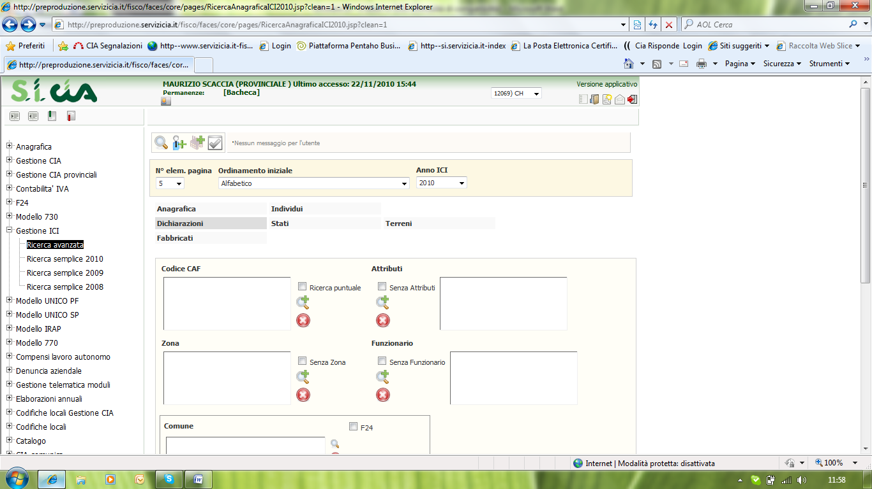

Nel campo codice caf aggiungere il vostro codice caf selezionandolo con la lente di ricerca

Selezionate la scheda “stati”
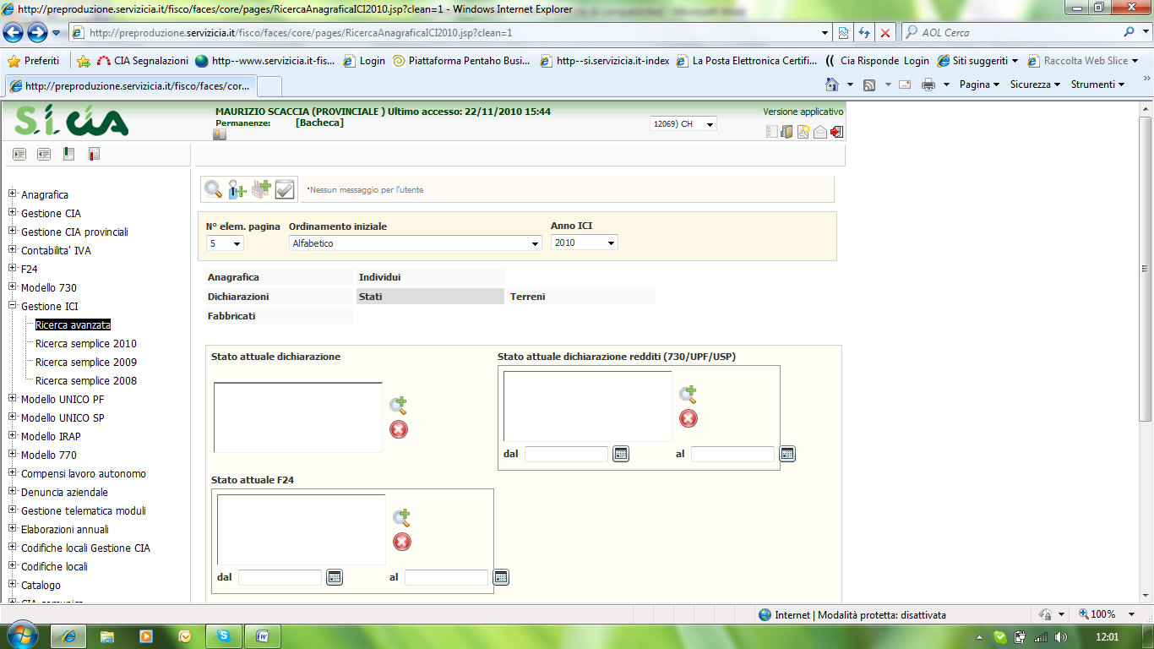
Nel campo “stato attuale dichiarazioni” selezionate con la lente di ricerca i seguenti stati: calcolato acconto, modificato saldo, da ricalcolare saldo.

Cliccate sulla lente che consente di eseguire la ricerca con i criteri da voi impostati

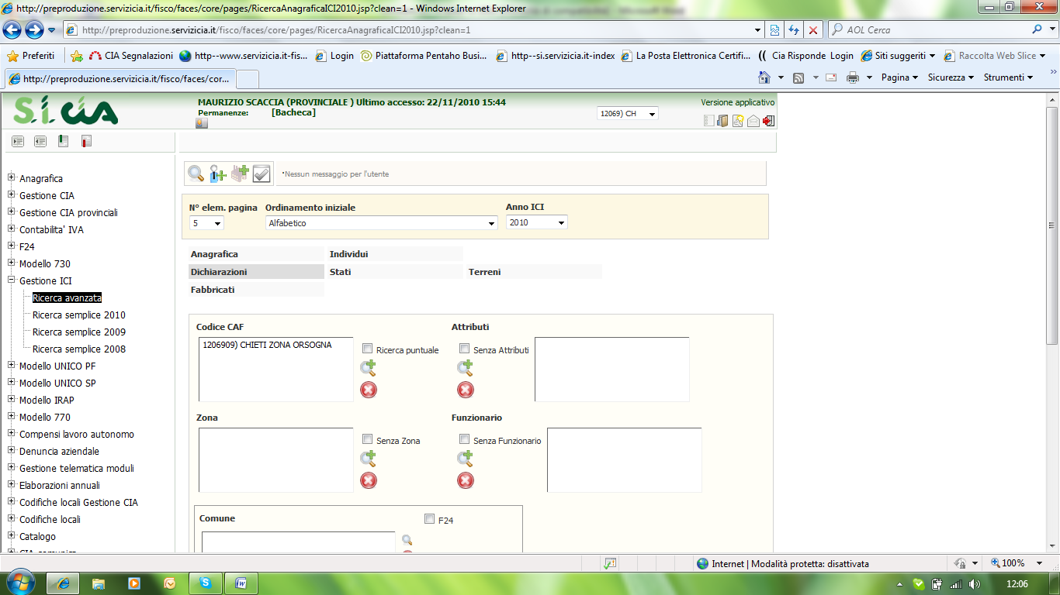

Il sistema vi restituisce un numero di estratti che dovrebbero essere proprio tutti i soggetti cui dovete calcolare l’ici a saldo.

Cliccate sul “gomitolo” che vi consente di passare alle elaborazioni massive

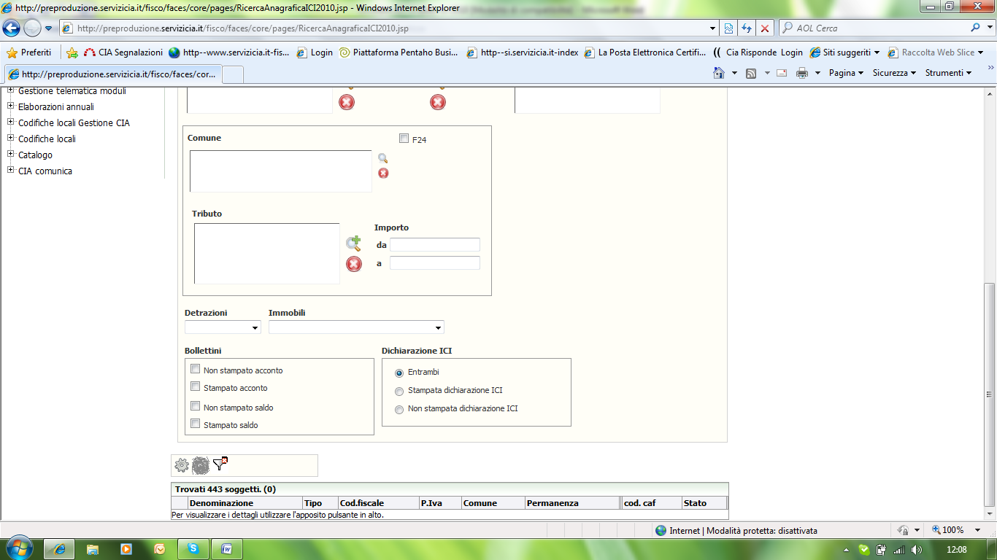

Cliccare sul comando CALC – calcola saldo ici

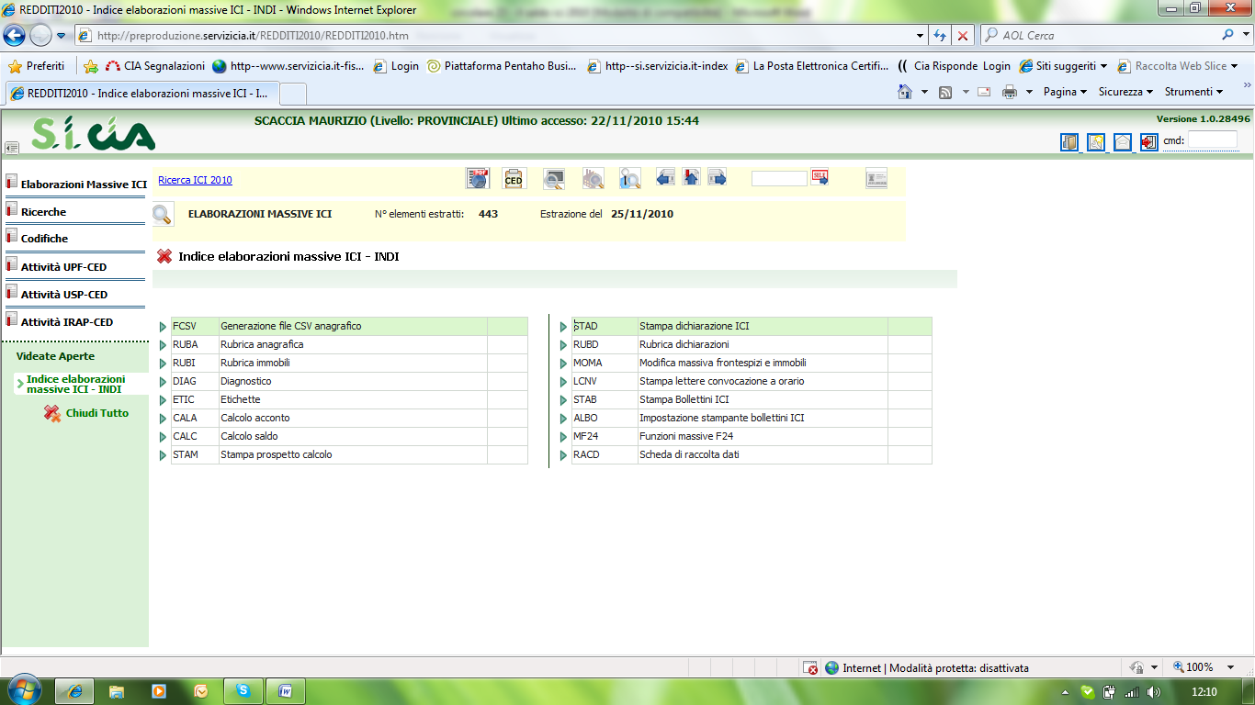

Vi compare la seguente schermata:
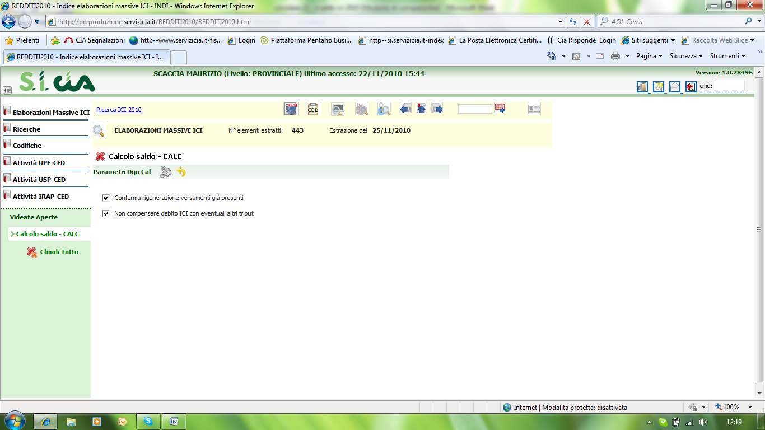

Scegliete se volete o meno ricalcolare eventuali acconti già presenti.

NOVITA’: scegliete se volete o meno che il tributo ici vi venga compensato con altri tributi. La scelta che effettuerete verrà utilizzata per tutti i calcoli previsti per l’estrazione fatta.

Cliccate sull’icona per elaborare il calcolo

Il sistema vi dice di accedere alla bacheca per poter avere il risultato dell’operazione di calcolo ici massiva (che ricordo è una operazione asincrona).
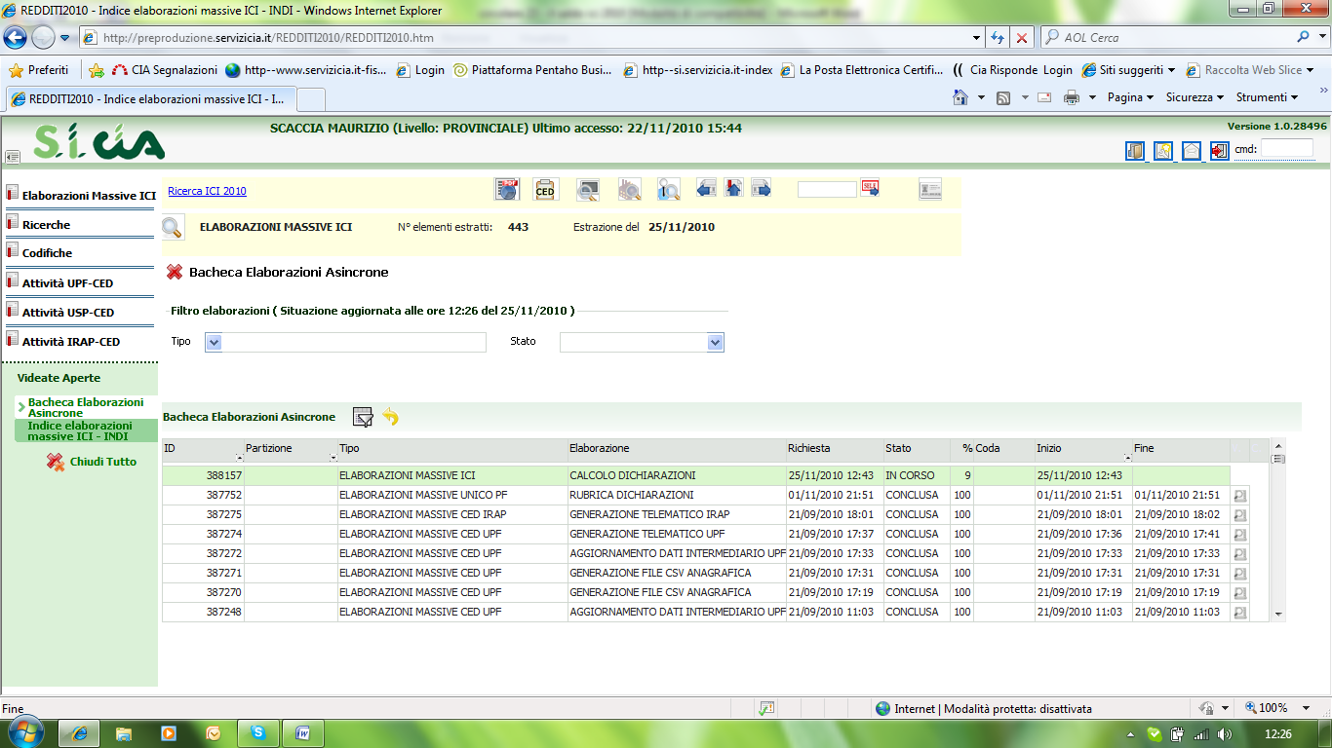

Nella bacheca troverete la vostra elaborazione con l’inclusione dello stato di avanzamento della stessa.

Una volta terminata l’elaborazione, cliccate sull’icona “lentina” affianco alla massiva e il sistema vi produce un report che evidenzia:
- Gli scarti dall’elaborazione con la specifica delle motivazioni;
- I nominativi il cui calcolo ha delle anomalie, con la relativa motivazione.

Tale report va stampato e i nominativi presenti vanno controllati uno ad uno.

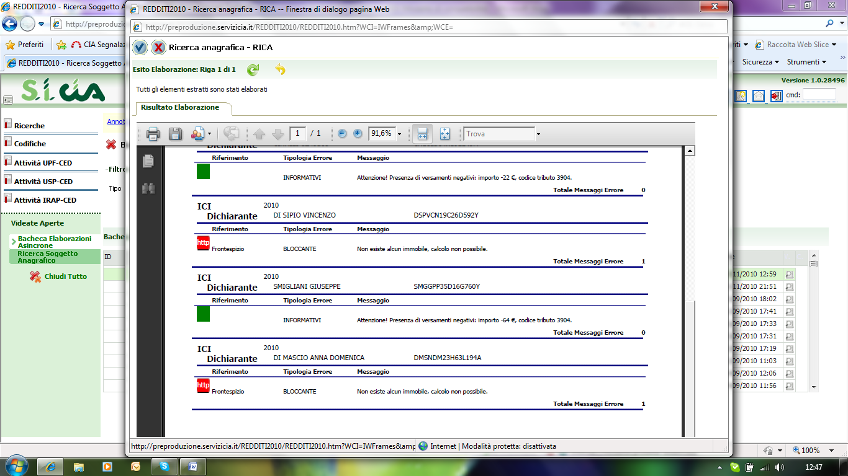

I nominativi scartati, vanno verificati e sistemati.

Lo si può fare in questa fase ma anche poi, dopo che si è già provveduto a completare l’elaborazione sui primi estratti.

A questo punto cliccate sul comando MF24 che consente di trasferire all’applicativo f24 i soggetti su cui si è effettuato il calcolo dell’ici.

Il sistema vi chiederà di scegliere il tipo di selezione e voi scegliete estrai con data scadenza 16/12/2010
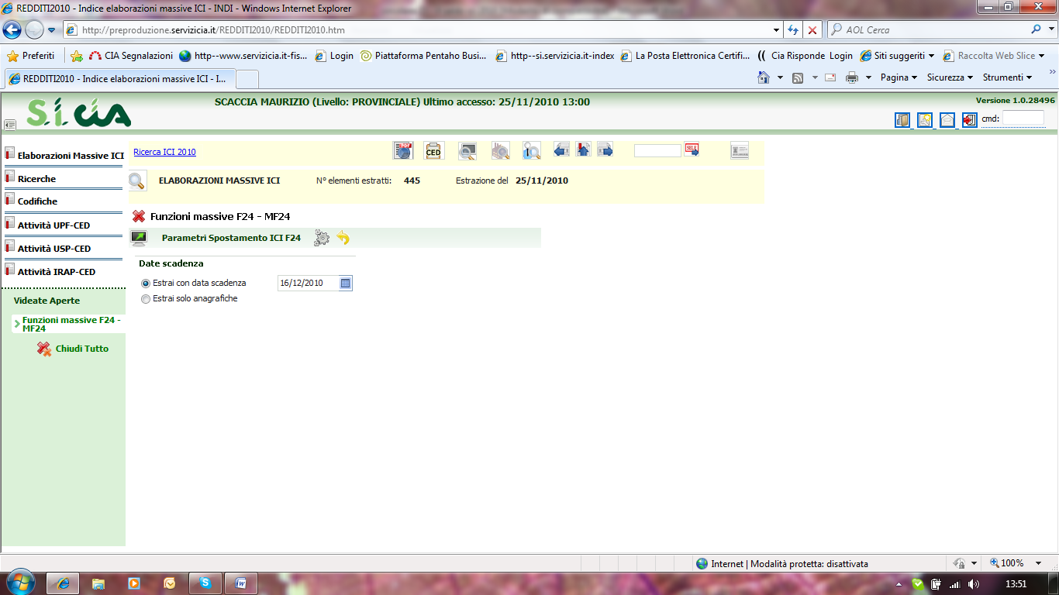

Cliccate sull’icona ingranaggi che vi consente di effettuare l’elaborazione.

Il sistema a questo punto vi consente di elaborare gli f24 e di stamparli con i comandi da voi già conosciuti.

NOVITA’: il sistema, quando elaborate i tributi ici, vi chiederà (a differenza di quanto fatto fino ad oggi) se volete che quel tributo confluisca in un unico f24 in cui non ci saranno eventuali altri tributi che abbiano stessa scadenza o se volete che vadano a confluire assieme agli altri eventuali tributi presenti in un unico f24.

Alla maschera di richiesta parametri dell’elaborazione di F24 è stato aggiunto un riquadro per le opzioni avanzate di elaborazione. Al momento l’unica opzione avanzata è la possibilità di selezionare se elaborare tutti i tributi in scadenza, piuttosto che solo i tributi provenienti dalla Gestione ICI, o alternativamente tutti quelli che non provengono dalla Gestione ICI. Lasciando l’impostazione di default il sistema continua ad elaborare tutta la scadenza come in passato. Selezionando una differente opzione il sistema elabora solo i tributi a debito con la corretta provenienza e sposta in avanti il progressivo dei restanti tributi.
Nella seguente figura è mostrata la nuova maschera di richiesta dei parametri dell’elaborazione.
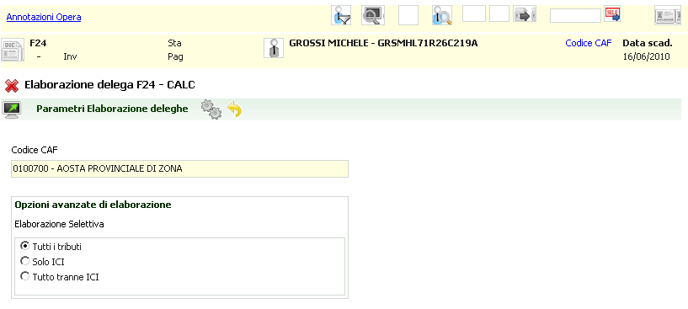

In base alle vostre esigenze deciderete il da farsi.

Si noti però che, se scegliete di “isolare” il tributo ici dagli altri tributi, beneficerete di un vantaggio successivamente e cioè che l’f24 con solo ici così generato sarà slegato dalla logica degli stati di f24.

Modalità singola

Cliccate su gestione ici

Ricerca semplice 2010

Scrivete il nominativo cui volete calcolare l’ici e cliccate su cerca

Entrate nel soggetto selezionando l’iconcina a fianco al nome

Cliccate su gestione ici 2010
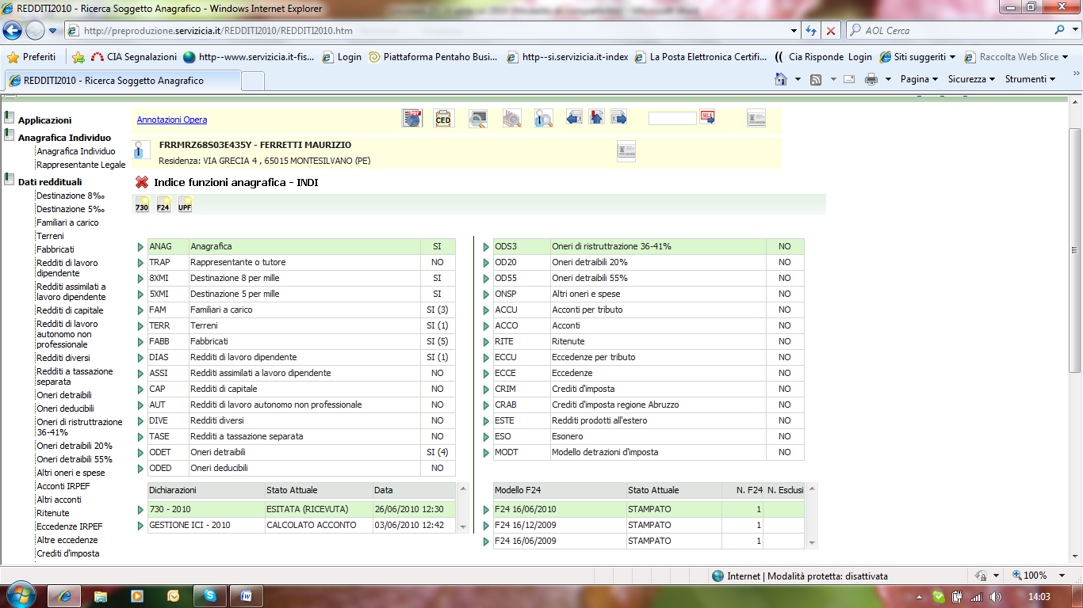

Cliccate sull’icona che vi consente l’accesso al quadro generale dei comandi ici

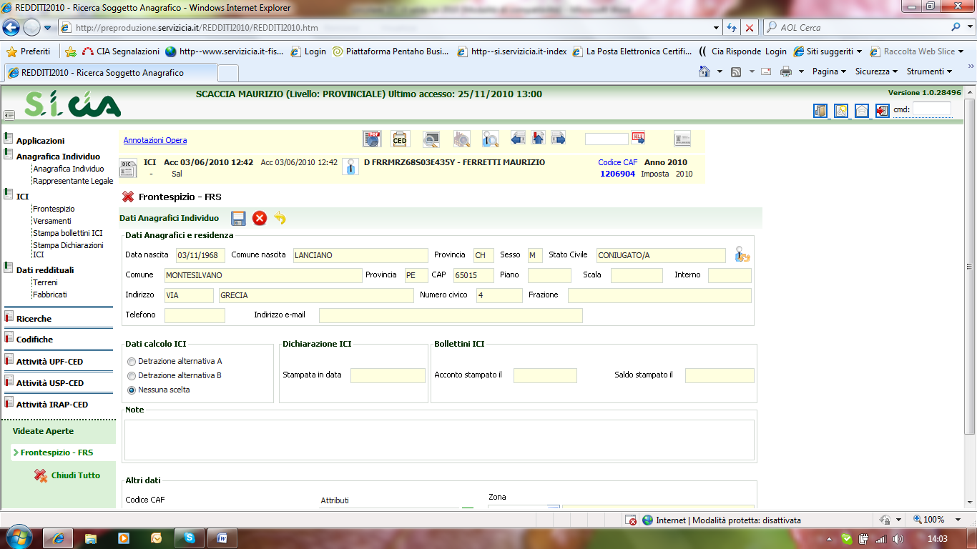

Cliccate sul comando calcola ici saldo

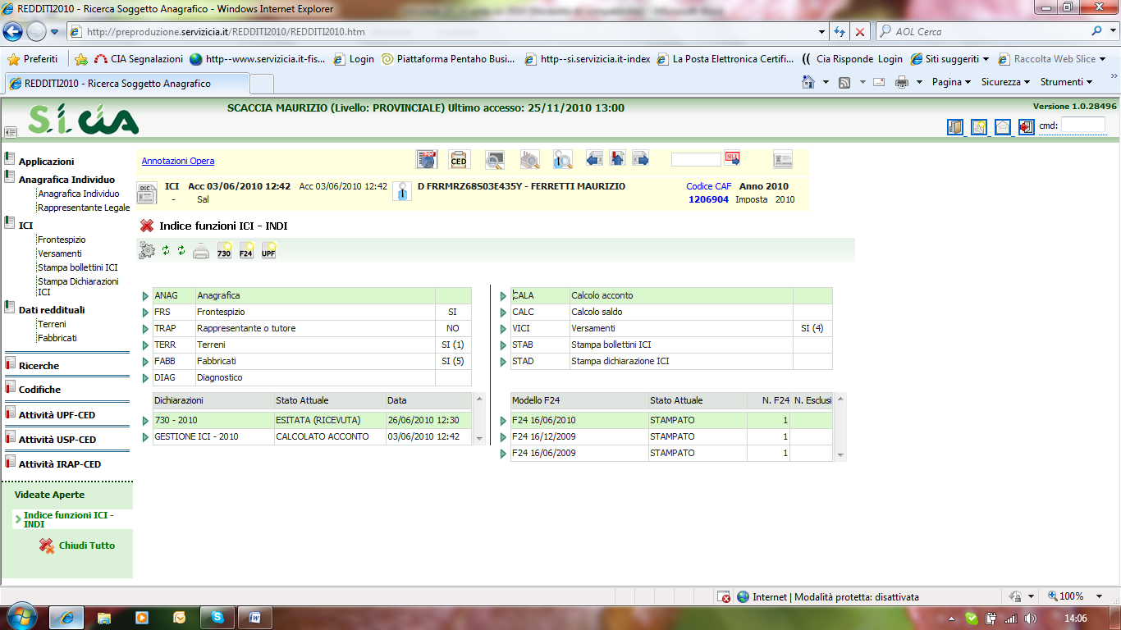

Scegliere se compensare o no il tributo ici con altri tributi

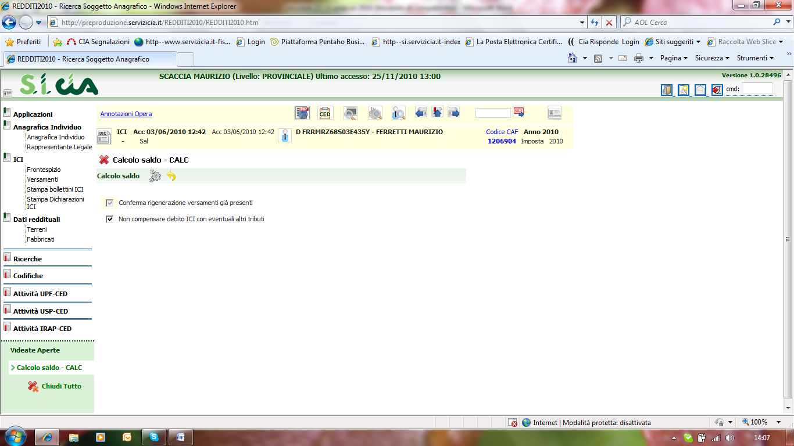

Cliccare sull’icona ingranaggio che consente di eseguire il calcolo

Il sistema vi evidenzia il risultato del calcolo ed eventuali messaggi di anomali a o di impossibilità ad eseguire il calcolo.

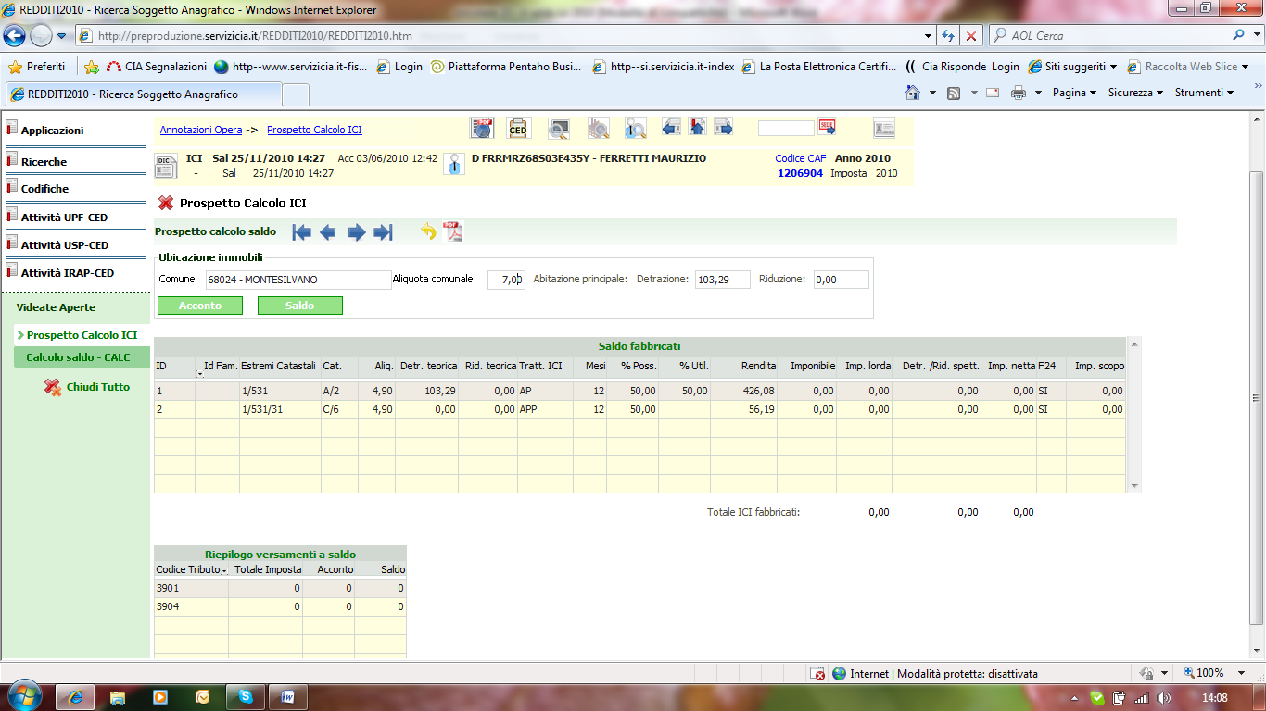

Se il calcolo si è concluso positivamente (o dopo aver rimosso i motivi ostativi al calcolo stesso), ricliccate sull’icona che vi consente di accedere al quadro generale dei comandi

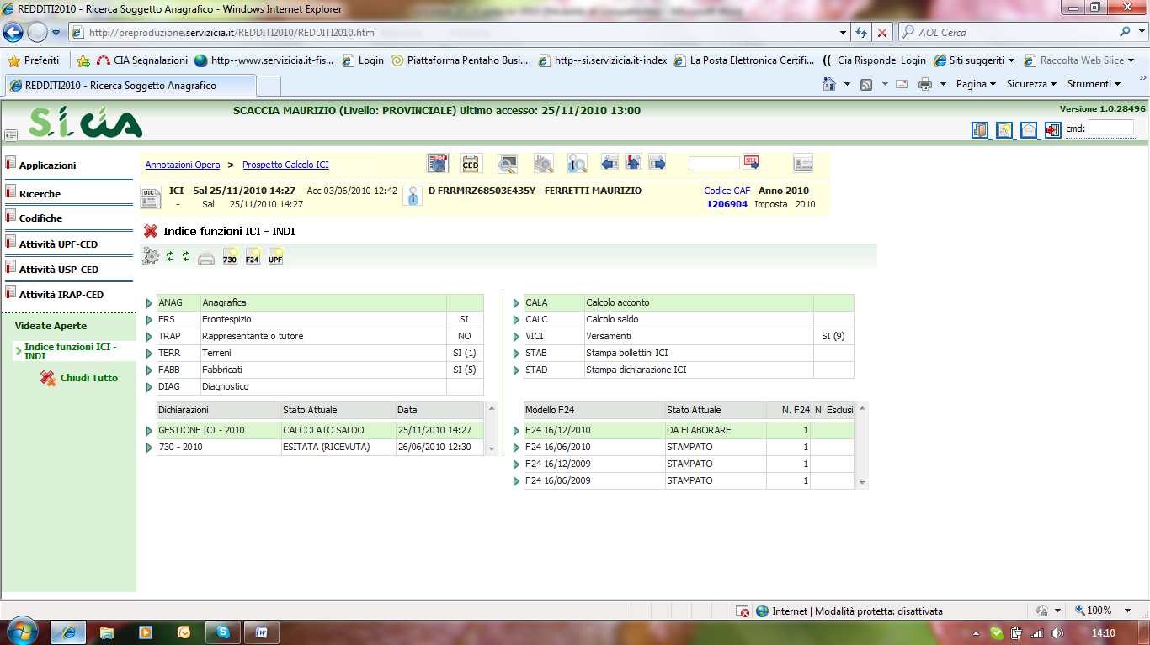

A questo punto vi comparirà un f24 in stato da elaborare con scadenza 16/12/2010

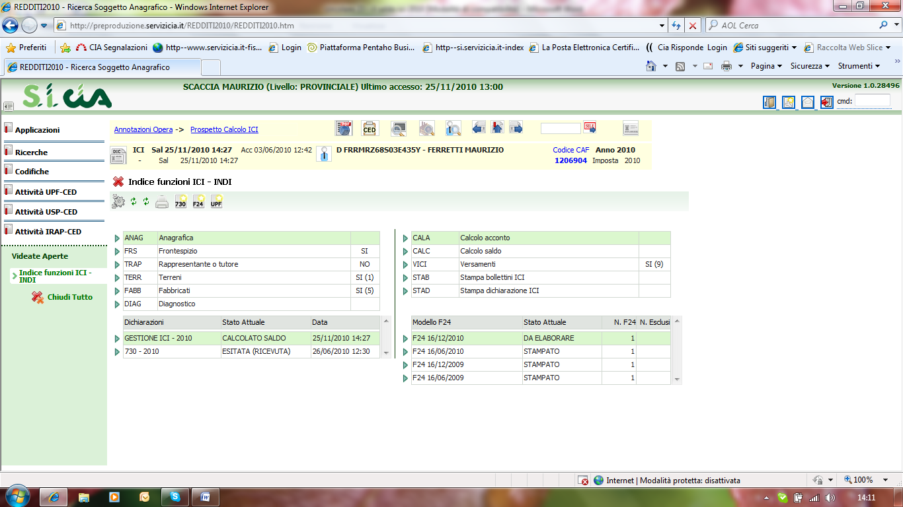

Cliccate sull’icona a fianco dell’f24 da elaborare e con le funzioni a voi note, provvedete ad elaborare il tributo e a stampare il modello f24.

NB: anche in singolo, come in massivo, il sistema vi chiederà di scegliere se volete o meno che il tributo ici vada ad unirsi ad altri tributi eventualmente presenti con scadenza 16/12 o meno.

